День здоровья
Подвижный, быстрый человек
Гордится стройным станом.
Сидящий сиднем целый век,
Повержен всем изъянам.
Авиценна
27 сентября воспитанники 12 уч. гр. провели День здоровья. В конце сентября весь мир отмечает один из международных праздников – Всемирный день моря. Местом проведения выбрали территорию городского пляжа. День здоровья провели в форме спортивных игр, КСУ.
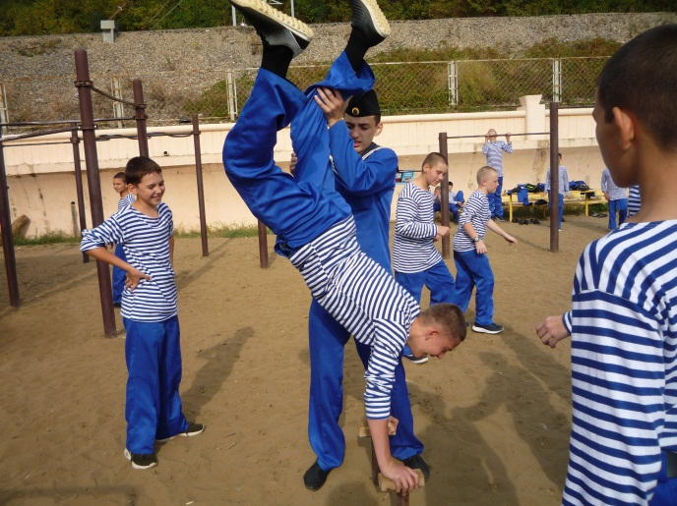
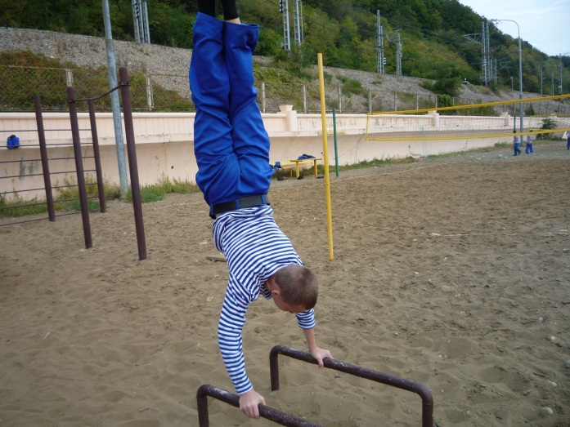
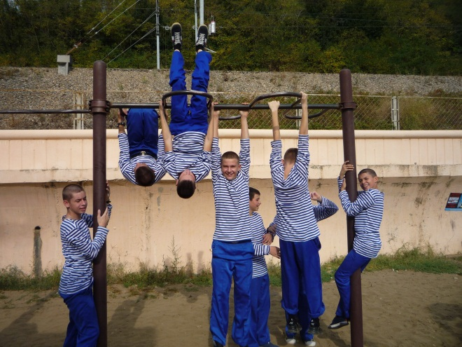
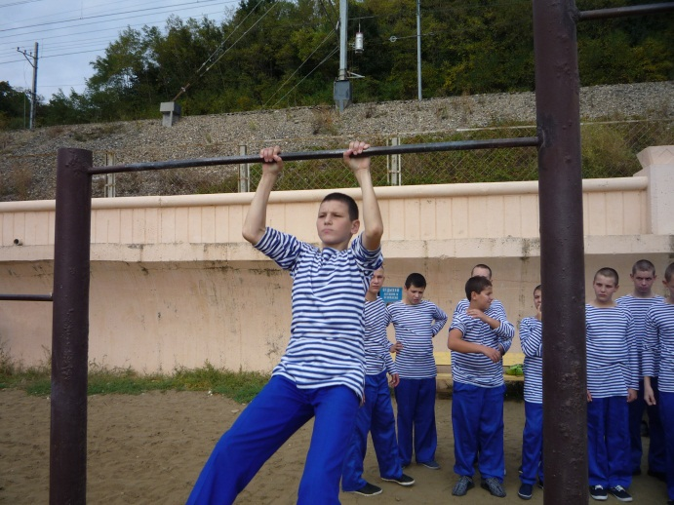
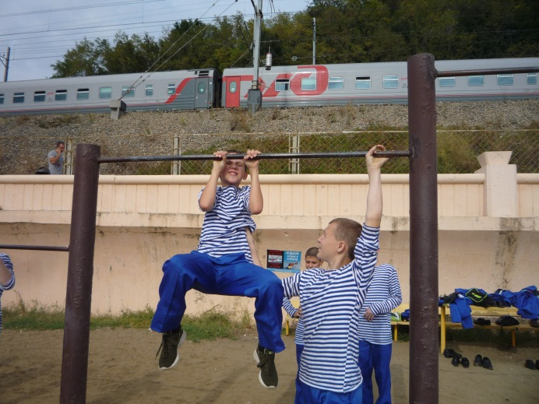

Как хорошо вволю побегать, попрыгать и повеселиться! Ребята с удовольствием демонстрировали ловкость, силу и выносливость.
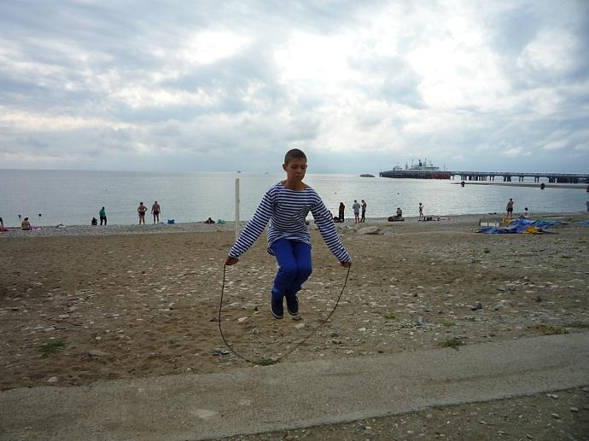
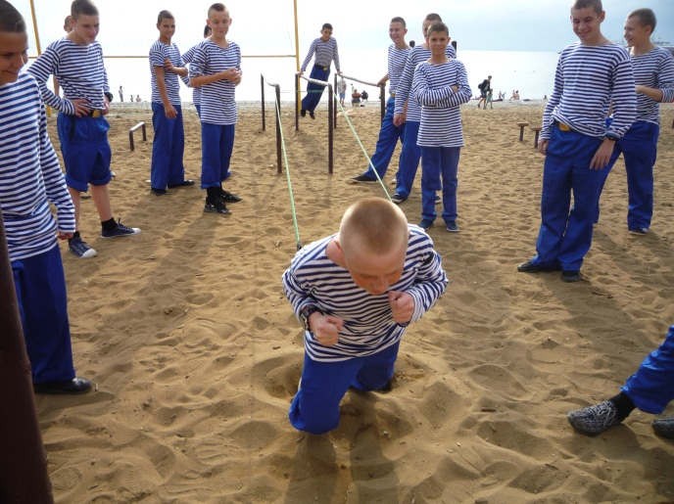
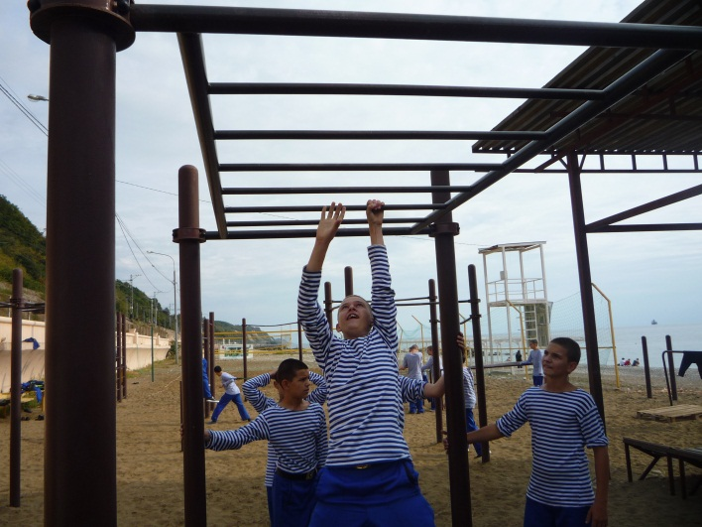
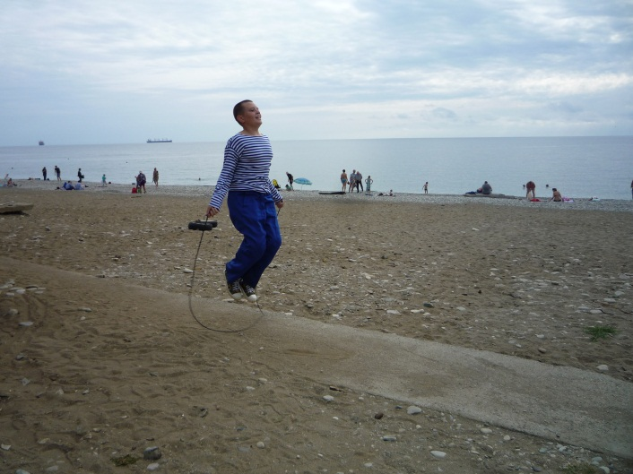
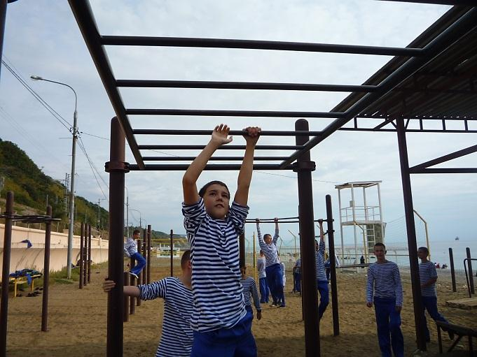
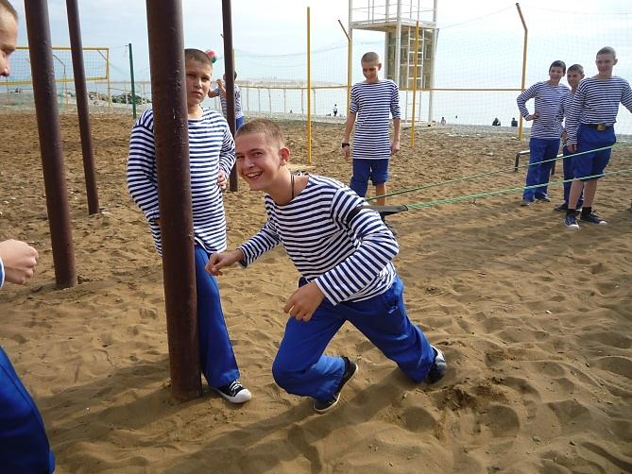

После «разогрева мышц» состоялся товарищеский матч по волейболу.
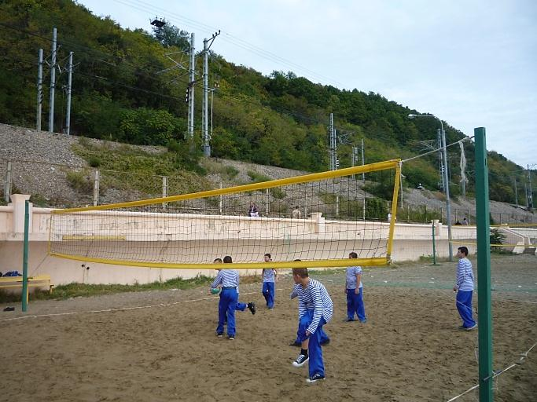
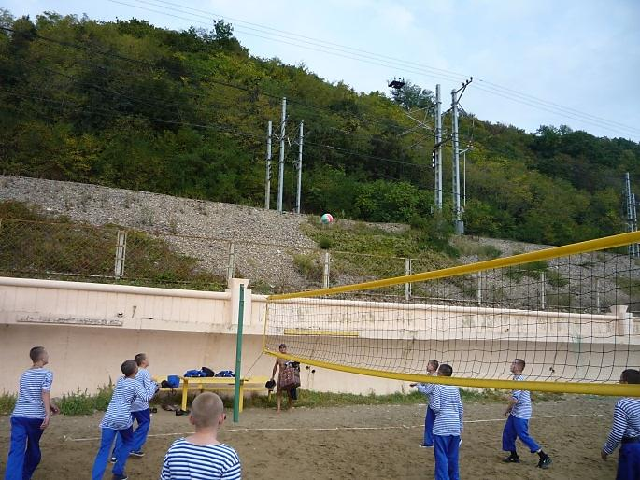
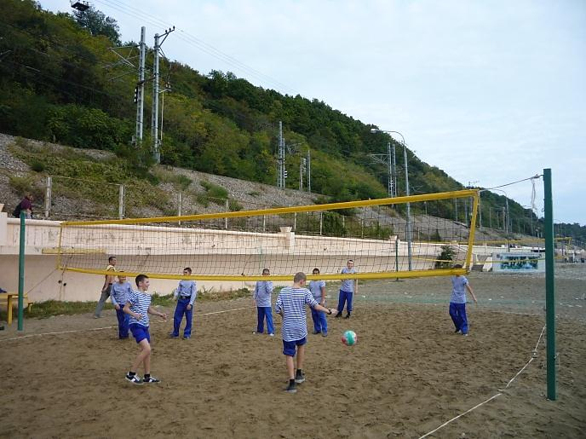
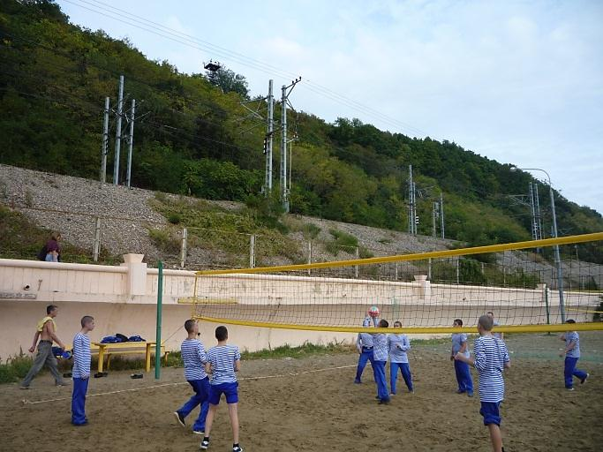
Интересно и динамично прошёл на свежем воздухе спортивный праздник «День здоровья». В завершении праздника – прогулка по берегу нашего любимого Чёрного моря. В этот день оно было какое-то особенное: спокойное, ласково сверкало в лучах тёплого осеннего солнышка.
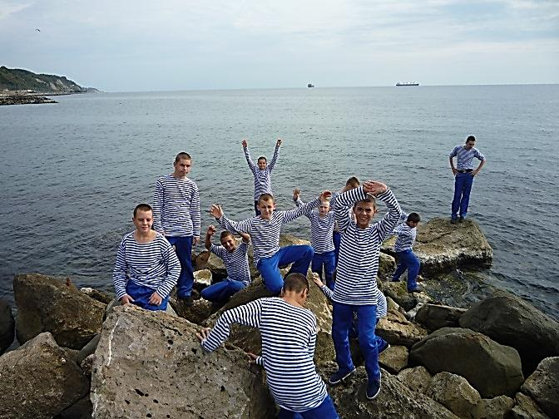
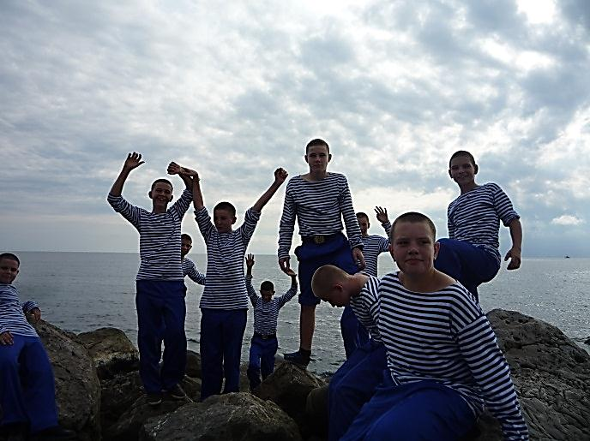
Подержали в руках крабов, видели медуз и даже дельфины посетили акваторию пляжа.
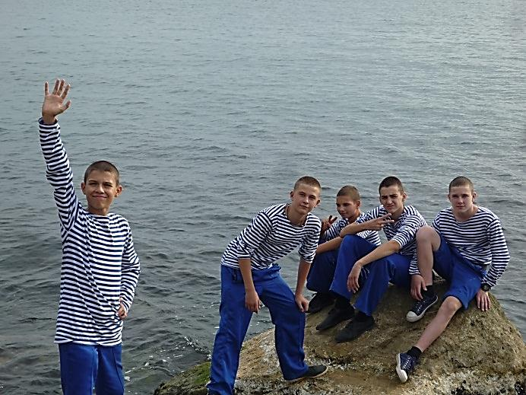
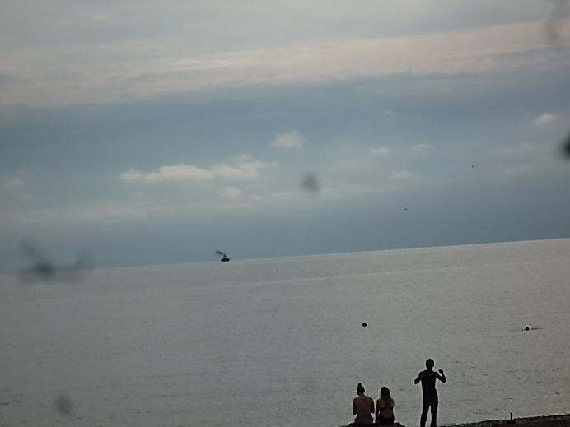
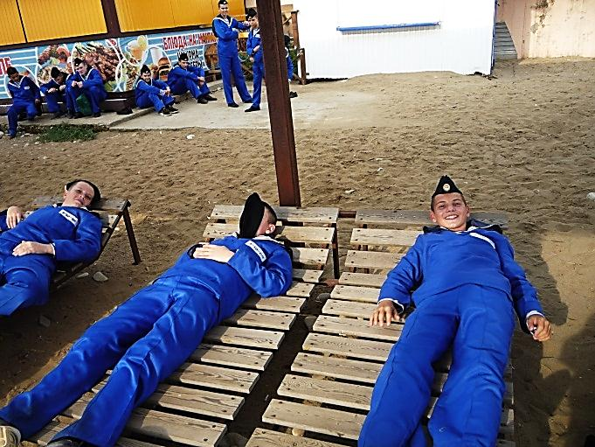
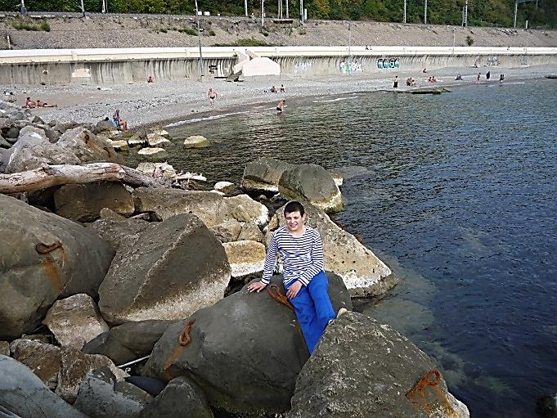
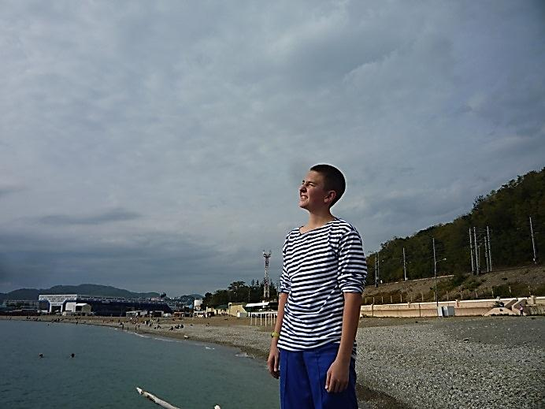
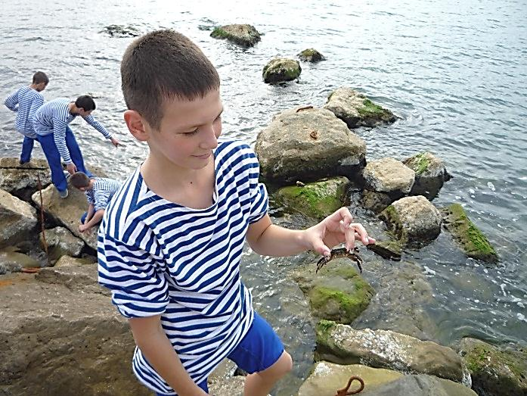
Воспитатель 12 уч. гр. Морчева С. М.

